**全彩激光光束防水摇头灯**

**产品使用说明书**

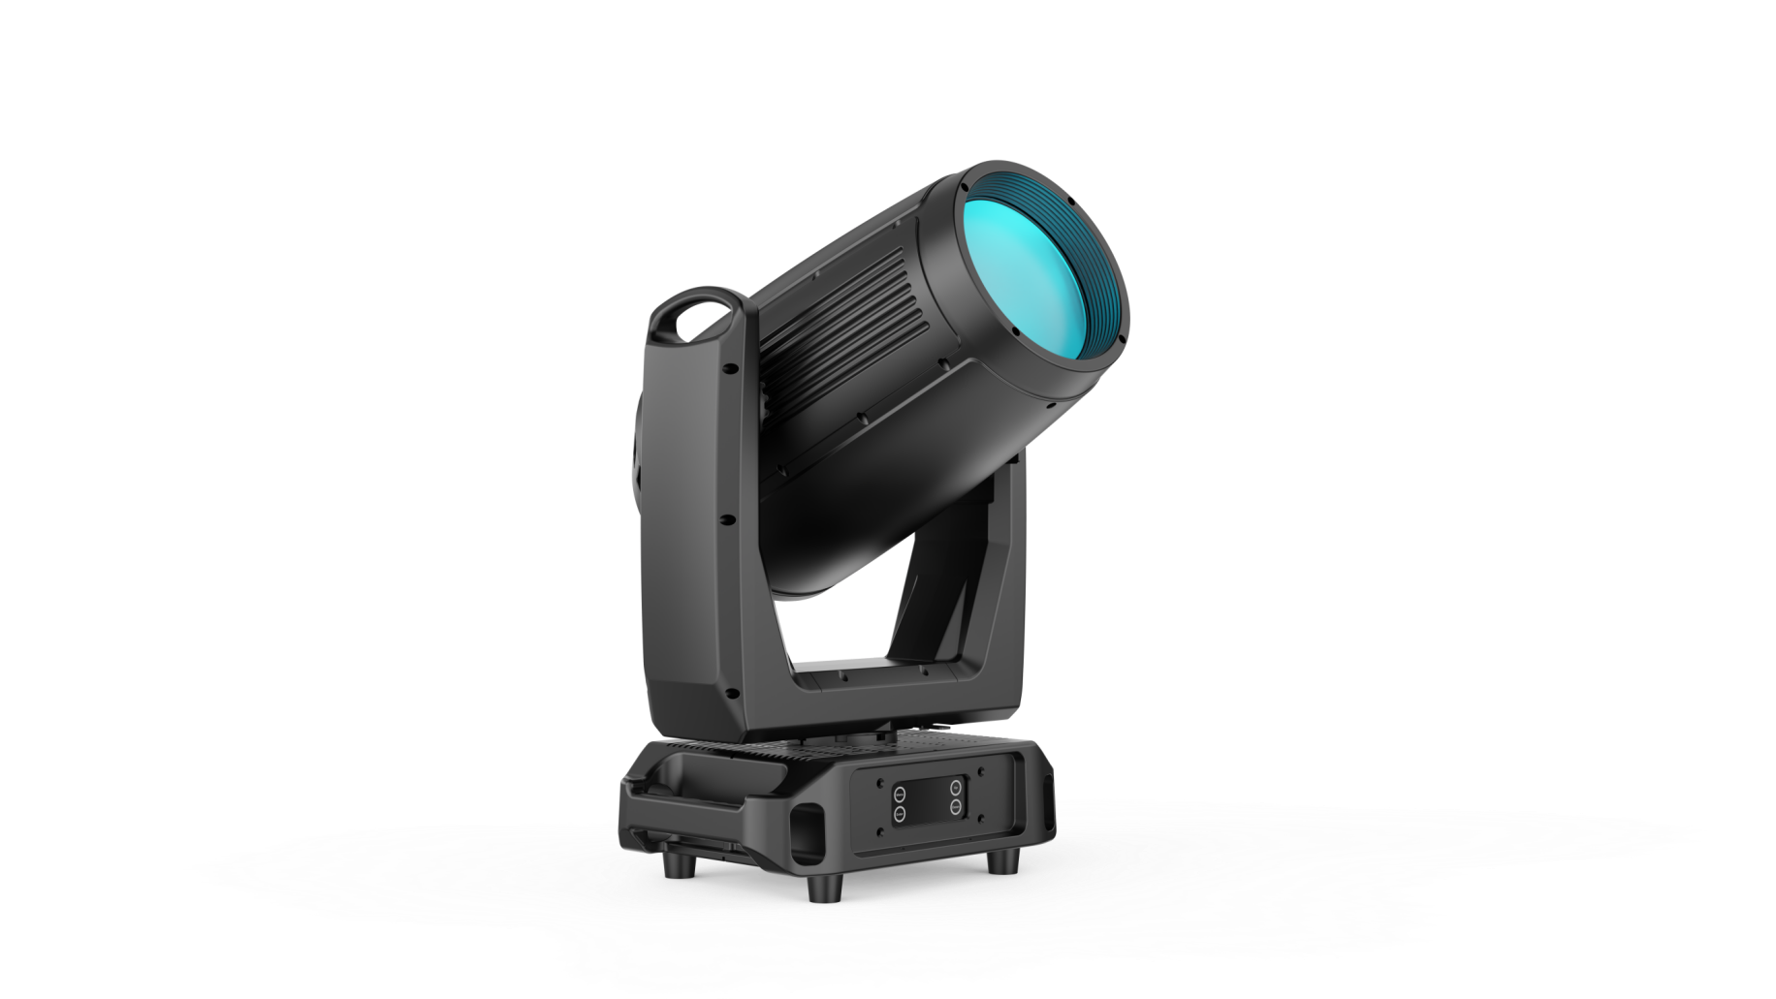

巡天 F60



使用前请仔细阅读说明书

**安全须知**

该请注意，不断进行产品开发是我们持续承诺，作为其中的一部分，规格如有变更，恕不另行通知。 虽然在编写本手册时会尽一切努力，但我们保留在产品改进过程中更改规格的权利。 出版商不对此处信息的准确性或由此产生的任何后果负责。

每个产品都经过完全测试并由制造商妥善包装。 在安装和使用之前，请确保包装和/或产品完好。 如果运输造成任何损坏，请咨询经销商，不要使用本产品。 制造商和/或经销商不承担因使用不当造成的任何损坏。

打开包装并在处理纸箱前，请确认没有运输损坏后方可使用灯具。 如果运输造成任何损坏，请咨询经销商，请勿使用灯具。

本产品适合室内外使用，其防护等级为IP65,灯具应该保持干净，避免在潮湿或者过多尘的环境

下使用，应每三个月进行一次:保养。

本灯具仅供有资质的专业人士进行安装，操作和维护。

本灯具必须安装在通风良好的位置，距离相邻墙面至少50厘米。 确保没有通风口堵塞。

请勿将灯具直接投射在易燃表面上，最小距离为1.3米。

请勿直视灯具的光源，以免对眼睛造成损坏。

请勿尝试以任何方式拆卸和/或修改灯具。

电气连接必须由有资质的专业人士执行。

安装前，请确保电源的电压和功率符合灯具的电源要求。

每台灯具都必须正确接地，并且电气安装必须符合所有相关标准。

请勿将此灯具连接到任何其他类型的调光设备。

确保电源线不会被锋利的边缘卷曲或损坏。 切勿让电源线与其他电线接触。 只能通过插头处理电源线。 切勿强拉电源线去拔出插头。

灯具应始终安装辅助安全固定装置。 为此提供安全绳; 它应该如“安装灯具”部分所示连接。

如果挡板和透镜的明显损坏程度超过其有效性，例如裂缝或深度划痕，则应予以更换。

5分钟运行后灯具外表面温度为45℃，稳定后达到50℃。

灯具内部没有用户可维修的部件，请勿打开外壳，切勿在卸下外盖的情况下操作本灯具。

如果您有任何疑问，请随时咨询您的经销商或制造商。

**产品清单**

|  |  |  |  |
| --- | --- | --- | --- |
| **名称** | **数量** | **单位** | **备注** |
| 电源线 | 1 | 条 | 1米 |
| 网线 | 1 | 条 | 1米 |
| 信号线 | 1 | 条 | 1米 |
| 吊挂件 | 2 | 个 |  |
| 安全绳 | 1 | 条 |  |

**结构说明**

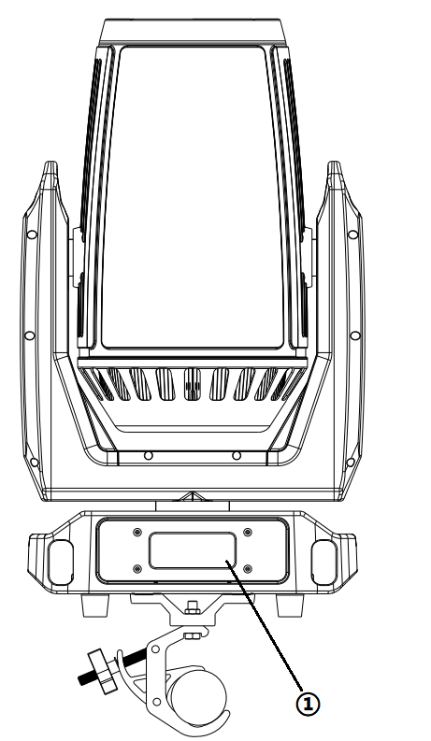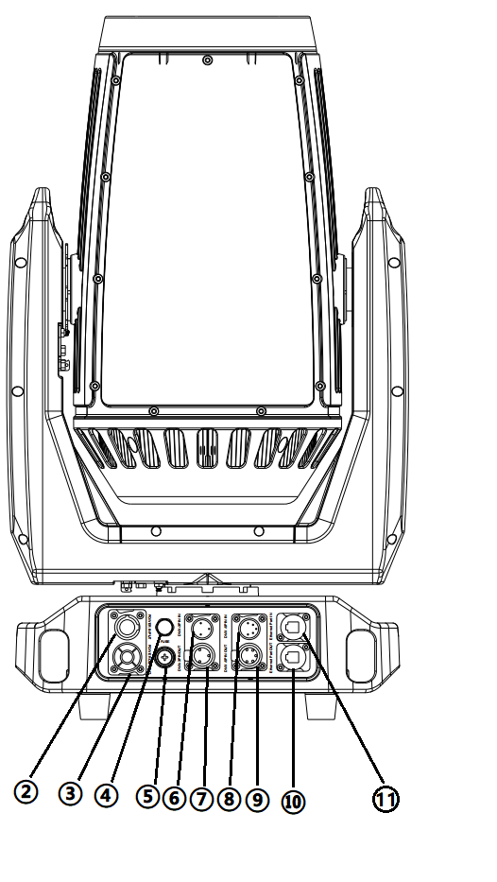

1. **系统菜单 2.电源输入**
2. **保险 4.数值 5.电源输出**
3. **DMX 3芯输入 7.DMX 3芯输出 8.DMX 5芯输入**

**9.DMX 5芯输出 10.RJ45输出 11.RJ45输入**

**产品尺寸图**

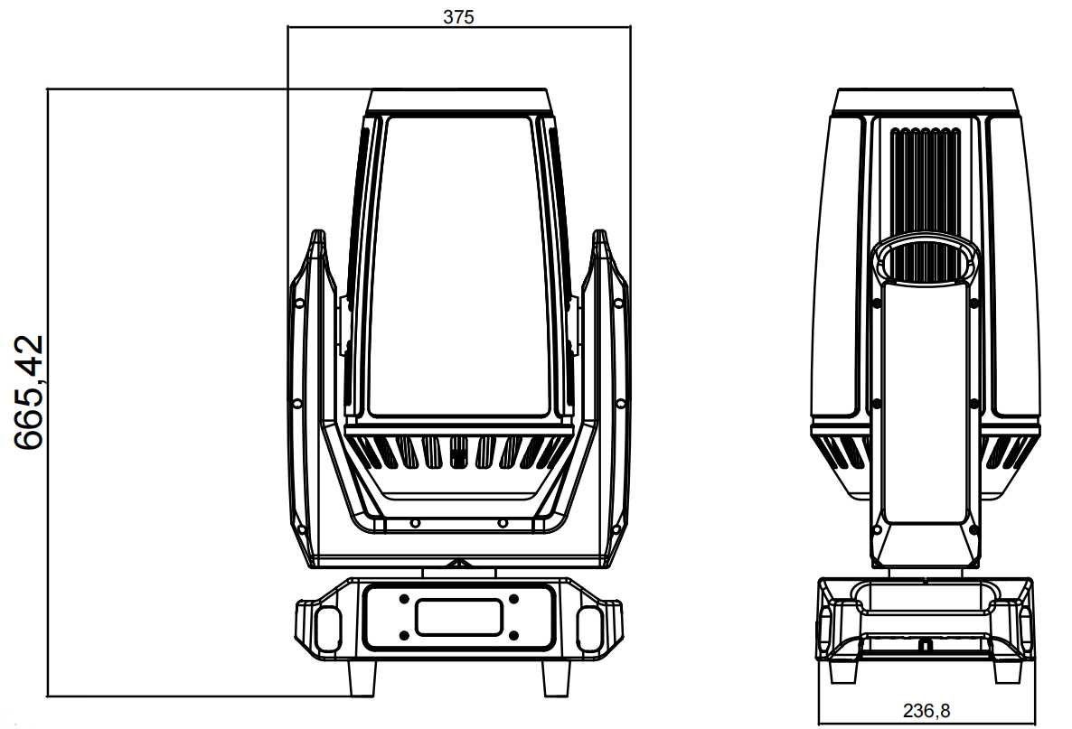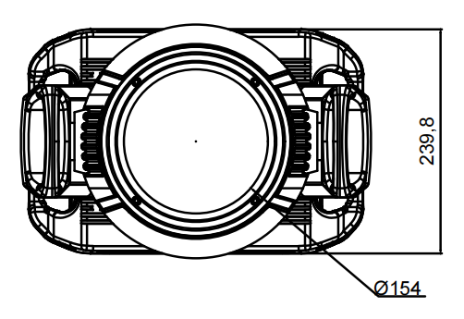

**系统菜单**

|  |  |  |  |
| --- | --- | --- | --- |
| **主菜单** | **子菜单** | **选择/数值** | **选择/数值** |
| 地址 | 001~512 |  |  |
| 通道 | 19CH |  |  |
| 设置 | 控制模式 | DMX |  |
| Artnet |  |
| sACN |  |
| 风机模式 | 自动 |  |
| 低速 |  |
| 高速 |  |
| 参数校准 | X反转 |  |
| Y反转 |  |
| 电机校准 |  |
| 语言 | 中文 |  |
| 英文 |  |
| 屏幕翻转 | 关 |  |
| 开 |  |
| 信号保持 | 关 |  |
| 开 |  |
| 屏幕锁 | 关 |  |
| 开 |  |
| 恢复复出厂设置 | NO/YES |  |
| 网络 | 以太网 | IP:002.000.000.001 |  |
| MS:255.000.000.000 |  |
| 数据包 | Net(0-127):000-127 |  |
| Sub_Uni:000-255 |  |
| 手动 | X轴 | 000~255 |  |
| X轴微调 | 000~255 |  |
| Y轴 | 000~255 |  |
| Y轴微调 | 000~255 |  |
| 频闪 | 000~255 |  |
| 调光 | 000~255 |  |
| 激光开关 | 000~255 |  |
| 红色 | 000~255 |  |
| S绿色 | 000~255 |  |
| 图案 | 000~255 |  |
| 雾化 | 000~255 |  |
| 棱镜1 | 000~255 |  |
| 棱镜1自转 | 000~255 |  |
| 棱镜2 | 000~255 |  |
| 棱镜2自转 | 000~255 |  |
| 调焦 | 000~255 |  |
| 复位 | 000~255 |  |
| 复位 | 效果电机复位 |  |  |
| 扫描电机复位 |  |  |
| 全部电机复位 |  |  |

|  |  |  |  |
| --- | --- | --- | --- |
| 19通道模式（支持DMX，ARTNET,SACN) | | | |
| 通道 | 数值 | 功能 | 详细描述 |
| 1CH | 0-255 | X轴 | 0°-540° |
| 2CH | 0-255 | X轴微调 | 0°-2° |
| 3CH | 0-255 | Y轴 | 0°-270° |
| 4CH | 0-255 | Y轴微调 | 0°-1° |
| 5CH | 0-255 | X/Y速度 | 由快到慢 |
| 6CH | 0-3 | 频闪 | 关光 |
| 4-99 | 同步频闪 |
| 100-149 | 脉冲频闪 |
| 150-199 | 爆闪 |
| 200-249 | 随机频闪 |
| 250-255 | 开光 |
| 7CH | 0-255 | 调光 | 0-100%调光 |
| 8CH | 0-127 | 激光开关 | 关闭 |
| 128-255 | 开启 |
| 9CH | 0-255 | 红色 | 红色0-100%调光 |
| 10CH | 0-255 | 绿色 | 绿色0-100%调光 |
| 11CH | 0-255 | 蓝色 | 蓝色0-100%调光 |
| 12CH | 0-7 | 图案 | 白光孔 |
| 8-14 | 图案1 |
| 15-21 | 图案2 |
| 22-28 | 图案3 |
| 29-35 | 图案4 |
| 36-42 | 图案5 |
| 43-49 | 图案6 |
| 50-56 | 图案7 |
| 57-63 | 图案8 |

|  |  |  |  |
| --- | --- | --- | --- |
|  | 64-70 |  | 图案9 |
| 71-77 | 图案10 |
| 78-84 | 图案11 |
| 85-91 | 图案12 |
| 92-98 | 图案13 |
| 99-105 | 图案1由慢到快抖动 |
| 106-112 | 图案2由慢到快抖动 |
| 113-119 | 图案3由慢到快抖动 |
| 120-126 | 图案4由慢到快抖动 |
| 127-133 | 图案5由慢到快抖动 |
| 134-140 | 图案6由慢到快抖动 |
| 141-147 | 图案7由慢到快抖动 |
| 148-154 | 图案8由慢到快抖动 |
| 155-161 | 图案9由慢到快抖动 |
| 162-168 | 图案10由慢到快抖动 |
| 169-175 | 图案12由慢到快抖动 |
| 176-182 | 图案13由慢到快抖动 |
| 183-189 | 由快到慢逆时针流水 |
| 190-221 | 停止流水 |
| 224-255 | 由慢到快顺时针流水 |
| 13CH | 0-127 | 雾化 | 雾化切出 |
| 128-255 | 雾化切入 |
| 14CH | 0-127 | 棱镜1 | 移开棱镜1 |
| 128-255 | 插入棱镜1 |
| 15CH | 0-127 | 棱镜1自转 | 0°-400° |
| 128-189 | 由快到慢正向流水 |
| 190-193 | 停止 |
| 194-255 | 由慢到快反向流水 |
| 16CH | 0-127 | 棱镜2 | 移开棱镜1 |
| 128-255 | 插入棱镜1 |
| 17CH | 0-127 | 棱镜1自转 | 0°-400° |
| 128-189 | 由快到慢正向流水 |
| 190-193 | 停止 |
| 194-255 | 由慢到快反向流水 |
| 18CH | 0-255 | 调焦 | 由远到近 |
| 19CH | 230-235 | 复位 | 5秒以上效果电机复位 |
| 240-245 | 5秒以上XY电机复位 |
| 246-255 | 5秒以上全部电机复位 |

**技术参数**

◆光通量典型值（lm）:≥10000

◆红色激光波长典型值（nm）：638

◆绿色激光波长典型值（nm）：520

◆蓝色激光波长典型值（nm）：450

◆初始光束直径（mm）：80~120

◆发散角度：0.6°

◆RGB激光光源功率（W）：60W

◆系统功率：450W

◆光源寿命：≥20000H

◆光束角度：垂直0-270°，水平0-540°

◆控制精度：16位

◆控制：DMX, Art-Net, sACN

◆重量：21KG

◆防护等级：IP66

◆工作环境：-20°C to 45°C

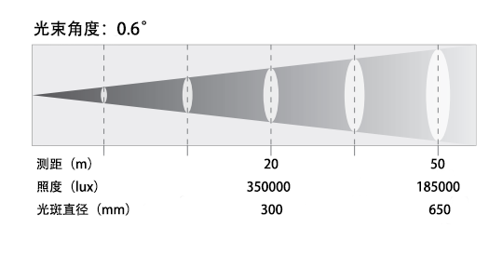

**控制面板**

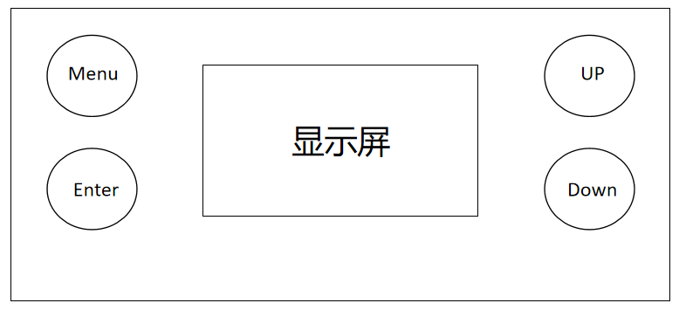

**故障分析与维修**

若遇严重问题，请立刻停用，请要求专业人员检查

|  |  |
| --- | --- |
| **问 题** | **可能的原因** |
| 灯具无法通电 | A、检查电源线是否接线正确 |
| B、2A保险管损坏 |
| C、开关电源损坏 |
| DMX不受控 | A、显示屏主板损坏 |
| B、DMX卡侬头信号板损坏 |
| 灯具不亮 | A、灯板损坏 |
| B、灯板排线损坏 |